الرقاق باللحمه المفرومه (الاممة) - المطبخ المصري - اكلات مصريه - موسوعة الطبخ في قصيمي نت

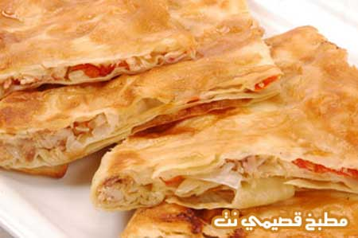

المقادير:
-12 قطعه رقاق.
-1كيلو لحمه مفروم احمر.
-2بصله متوسطه مفرومه جيدا.
-ملح وفلفل اسمر حسب المذاق (2ملعقه ملح صغيره,1ملعقه صغيره فلفل اسمر).
-1ملعقه سمن بلدي او زبده صفراء كبيره +3ملعق زيت زره او عباد الشمس.
-1 ليتر شوربه ساخنه اي نوع شوربه.
صنيه مستديره لعمل الرقاق.

الطريقه:

-الاول نعمل اللحمه المفرومه وطريقة عملها نجيب البصله المفرومه تتزلها علي ملعقه سمن بلدي كبيره حتي تصبح لونها اصفر دهبي كده ماشي ونجيب كيلو اللحمه ونقلب فيها ونحط الملح والفلفل معاها وبعدين نتركها تستوي حوالي ربع ساعه بس .

--نجيب الصينية اللي نضع فيها الرقاق وندهنها بالسمن
-نسخن نوع الشوربه الموجود عندنا
-نمسك الرقاق و نغطس أول واحد في الشوربه من غير ما تلين و نحطها في الصينية و ندهنها بالسمنة أو نقطع عليها قطع صغيرة من الزبدة و بعدين نعمل طبقات تانية من الرقاق بنفس الطريقة حوالي 6طبقات و نفرد فوقه طبقة من اللحم المعصج و بعدين نحط فوقه طبقات تانية من الرقاق بنفس الطريقة ( نسقيه بالمرقة و نحطه و بعدين ندهنه بالسمنة) لحد ما نعمل كمان 6 طبقات و ندهن الوجه بالسمنة جيدا
-ندخله فرن متوسط الحرارة حتى يتلون للون الذهبي .

